“Вы хотите, чтобы ваши дети были способными талантливыми?
Тогда помогите им сделать первые шаги по ступенькам творчества”
Б.П. Никитин

Актуальность кружковой работы:
- Фундаментом умственного развития ребенка является сенсорное воспитание, ориентировка в окружающем мире.
- путешествие в волшебный мир музыки, звуков, мир вкуса, обоняния и осязания способствует гармоничному развитию ребенка и открывает все многообразие окружающего и внутреннего мира.
- Сенсорное развитие ребенка – с первых дней его жизни – является залогом успешного осуществления разных видов деятельности, формирование различных способностей.
Цель:
- Разработка и внедрение в образовательный процесс кружковой работы системы игр и упражнений по сенсорному развитию детей
Задачи:
- Развивать и совершенствовать у детей все виды восприятия, обогащать их чувственный опыт.
- 2. Развивать осязательное восприятие, а именно тактильные и кинестетические ощущения, сенсомоторное развитие воспитанников.
- 3. Воспитывать гармонично развитую личность, способную на полноценное восприятие, успешного обучения в детском саду, школе, различных видах труда.
Мониторинг развития детей на начало года 2010г -2011г. средней группы. В группе 21 ребенок.
Не все дети усвоили программу. На начало года 10% критического уровня. У двоих детей слабо развито восприятие формы, величины, тактильное ощущение. Связано с тем, что один ребенок гиперактивный, а у второго ребенка преобладает процесс торможения в нервной системе. С детьми ведется индивидуальная работа.
Идея создания кружковой работы:
- Полноценное формирование восприятия у детей среднего возраста неразрывно связано с последовательной, систематической работой с детьми учитывая индивидуальные особенности детей, уровень развития каждого ребенка.
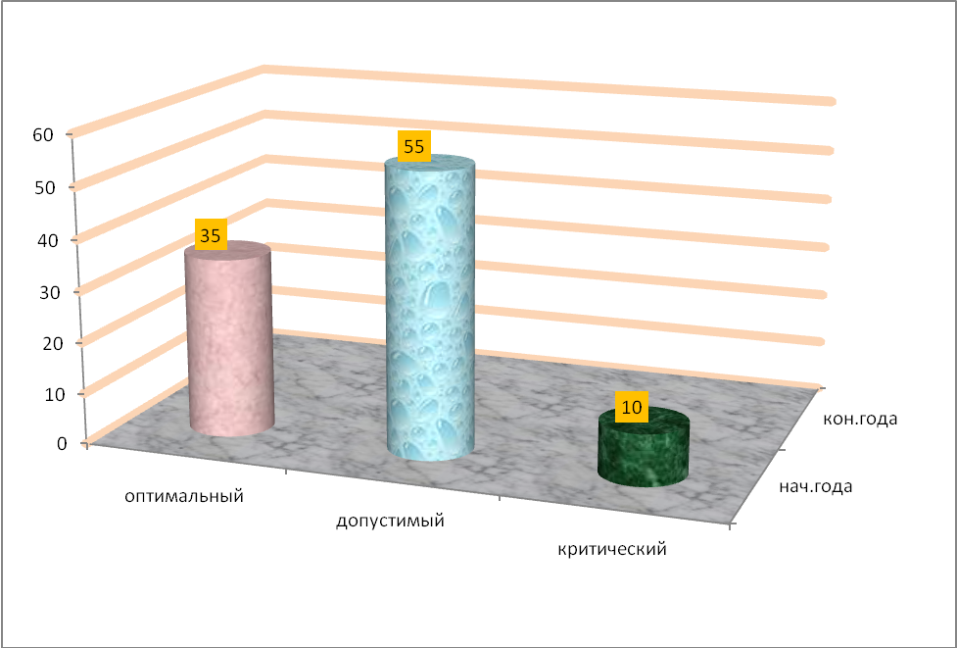

Принципы кружковой работы с детьми:
- 1. Принцип индивидуализации, учитывая индивидуально – личностные особенности детей, применение дифференцированного подхода к развитию детей
- 2. Принцип полисенсорности, любое пособие способствует развитию нескольких видов восприятия.
- 3. Принцип системного подхода. Систематически, последовательно осуществлять работу по развитию восприятия.
Условия построения образовательного процесса кружковой работы:
- Дать возможность быть ребенку самим собой;
- Создание условий для сохранения здоровья ребенка;
- Организация развивающей учебно-познавательной деятельности;
- Выстраивание игровых методов и приемов для обогащения сенсорного опыта, чувственных интересов ребенка;
- Предоставить возможность детям получать информацию из разных источников.
Построение этапов кружковой работы:
- 1. Анализ теоретического материала по проблеме сенсорного развития детей.
- 2.Мониторинг детей среднего возраста по сенсорному развитию.
- 3. Разработка системы игр и упражнений по сенсорному развитию детей.
- 4. Внедрение учебно-тематического плана в практическую деятельность с детьми.
- 5. Пополнение и оснащение зоны сенсорного развития.
- 6. Результат кружковой работы. Мониторинг развития в конце учебного года.
Направления работы с детьми:
  - Восприятия особых свойств предметов на основе развития осязания, обоняния, вкусовых качеств, барических ощущений.
  - Развитие зрительного восприятия
  - Развитие слухового восприятия
  - Развитие тактильной чувствительности
  - Кинестетическое и кинетическое развитие
  - Развитие общей и мелкой моторики
  - Развитие ориентировке в пространстве, понятие формы, величины
  - Развитие коммуникативных навыков у детей.
Осуществление образовательной деятельности по блокам:
- Блок специально организованного обучения в форме игр и упражнений
- Блок совместной деятельности воспитателя с детьми
- Блок свободной самостоятельной деятельности детей
Результат кружковой работы: Повысить уровень по сенсорному развитию детей среднего дошкольного возраста.
Используемая литература:
- 1. «Программа воспитания и обучения в детском саду» под редакцией М.А.Васильевой, В.В. Гербовой, Т.С.Комаровой Москва Мозайка-Синтез 2010г.
- 2. Методические рекомендации к «Программе воспитания и обучения в детском саду» В.В. Гербова, Т.С. Комарова Москва Мозайка-Синтез 2007г.
- «Сенсорная комната в дошкольном учреждении» Колос Г.Г., 2008г.
- «Сенсорное воспитание в детском саду» Н.Н. Поддьякова. В.Н. Аванесова Москва «Просвещение» 1981г.
- Блок статей из Интернета. Сайт ДОУ.

